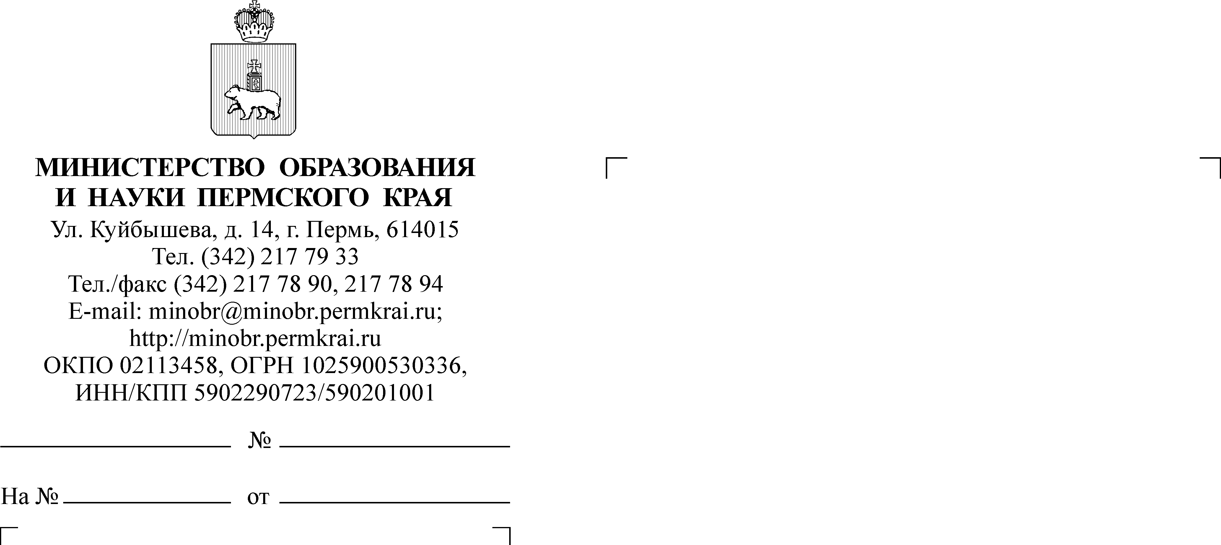

Об использовании устройств мобильной связи
Уважаемые руководители!
В соответствии с письмом от 16 декабря 2021 г. №21-9.4-2021 Прокуратуры Пермского края, письмом Департамента цифровой трансформации и больших данных Министерства Просвещения Российской Федерации от 27 января 2022 г. №04-60 напоминаем, что при использовании мобильных устройств в образовательном процессе необходимо руководствоваться:
- «Методическими рекомендациями об использовании устройств мобильной связи в общеобразовательных организациях" (утвержденными Роспотребнадзором № МР 2.4.0150-19, Рособрнадзором № 01-230/13-01 14 августа 2019 г.) (вместе с «Результатами исследований, показавших отрицательные последствия использования устройств мобильной связи на здоровье детей», «Памяткой для обучающихся, родителей и педагогических работников по профилактике неблагоприятных для здоровья и обучения детей эффектов от воздействия устройств мобильной связи») (далее – Рекомендации).
- Пунктом 3.5.3 санитарных правил СП 2.4.3648-20 «Санитарно-эпидемиологические требования к организациям воспитания и обучения, отдыха и оздоровления детей и молодежи» (вместе с "СП 2.4.3648-20 Санитарные правила..."), утвержденных Постановлением Главного государственного санитарного врача РФ от 28 сентября 2020 г. №28, в соответствии с которыми недопустимо использование мобильных средств связи для образовательных целей.
Просим рекомендовать общеобразовательным организациям довести до сведения обучающихся, родителей и педагогических работников памятку по профилактике неблагоприятных для здоровья и обучения детей эффектов от воздействия устройств мобильной связи согласно приложению 2 Рекомендаций.
Заместитель министра Н.Е. Зверева
Арапова Екатерина Александровна
(342) 217 67 21

